Отчет по 2 этапу индивидуального проекта

Добавление данных о себе

Лушин Артем Андреевич

Содержание

# 1 Цель работы

Добавить на сайт свою фотографию, данные о себе и выложить несколько постов.

# 2 Выполнение лабораторной работы

1. Я добавил в папку /home/aalushin/work/blog/content/authors/admin данные о себе, свои интересы и образование.

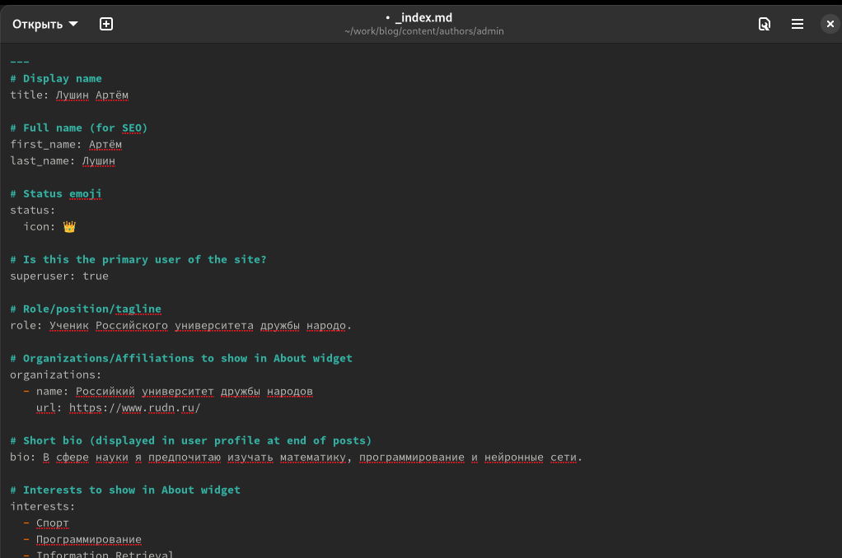

Figure 1: Данные о себе

1. Добавил свою фотографию на обложку сайта.



Figure 2: Добавление фотографии

1. Я создал пост о прошедшей неделе. Затем заполнил файл и написал как прошла неделя.

Figure 3: Создание поста

Figure 3: Создание поста

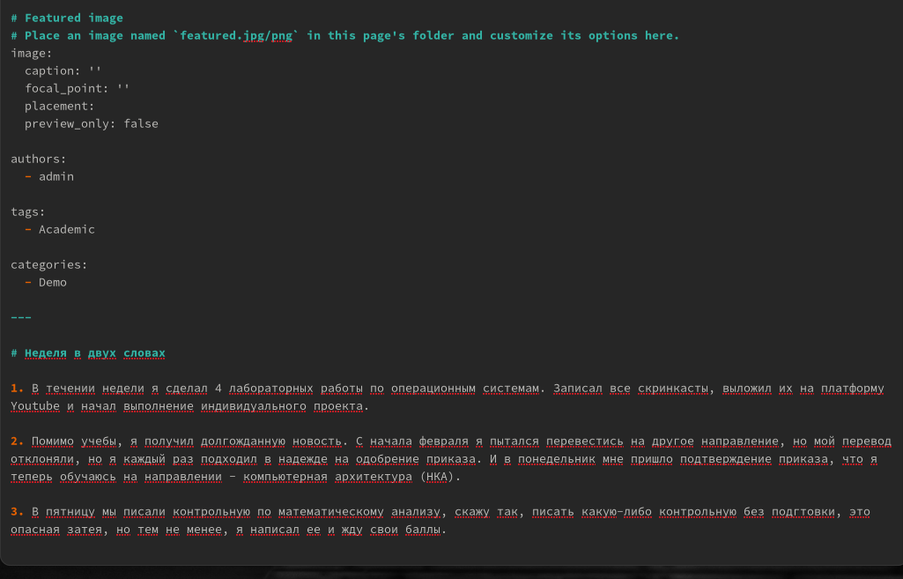

Figure 4: Добавление текста

1. Я выбрал “Управление версиями. Git.” и создал пост по этой тема. Нашел в интернете информацию и заполнил файл.

Figure 5: Создание поста

Figure 5: Создание поста

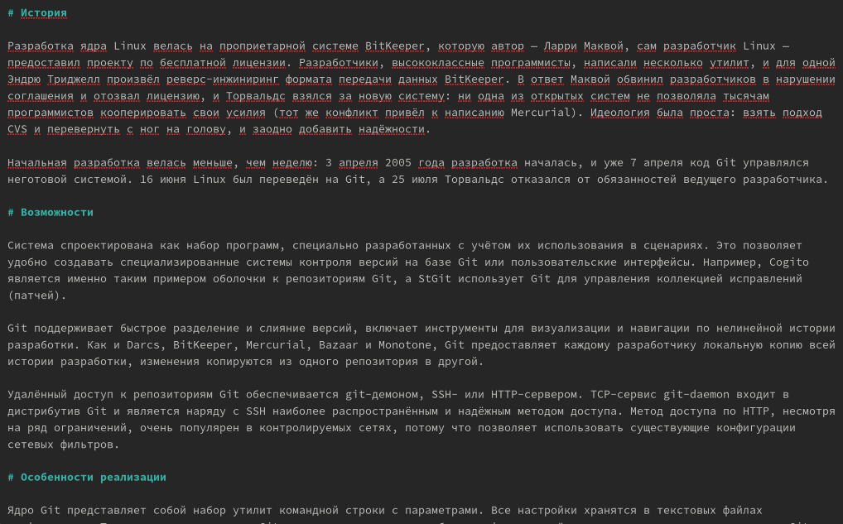

Figure 6: Добавление информации

1. Затем я создал локальный сервер, чтобы проверить правильность заполнения данных.

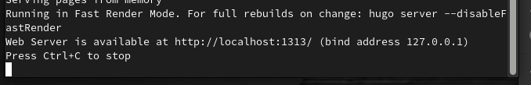

Figure 7: Проверка на локальном сервере

1. Когда я убедился в правильности заполнения данных, я отправил все данные на систему git и уже проверил сам сайт. По ссылке SkLjT.github.io oткрывается мой сайт.

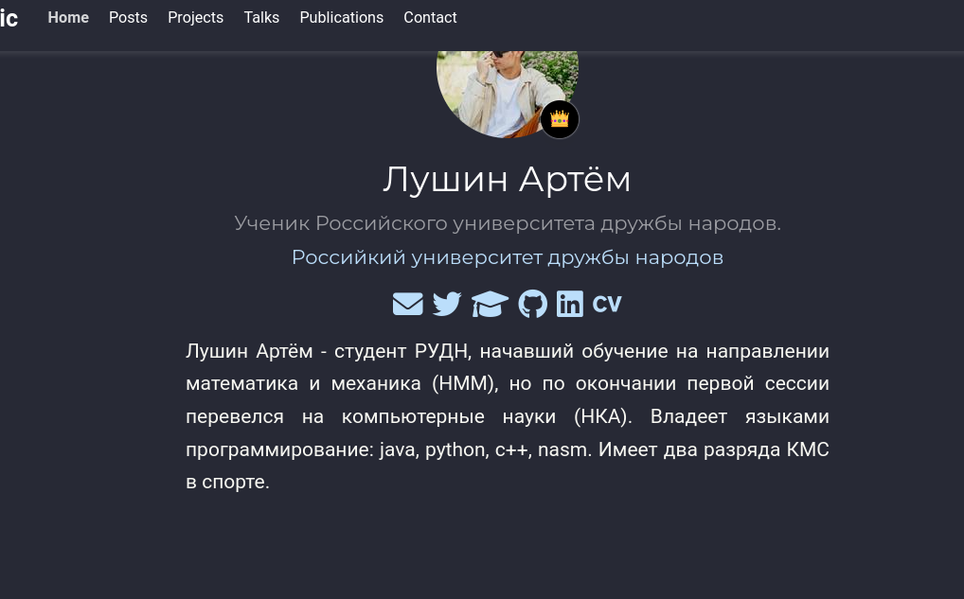

Figure 8: Готовый онлайн сайт

# 3 Выводы

Я добавил на сайт данные о себе и научился писать посты.

# Список литературы